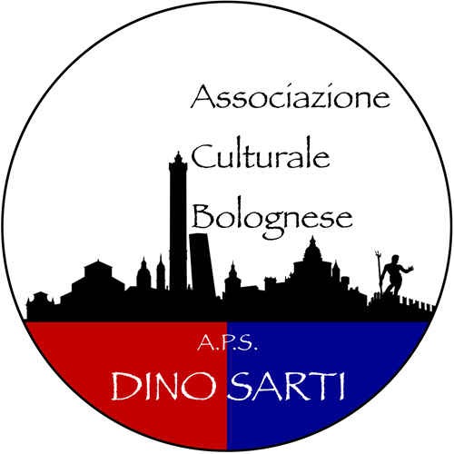

2ª EDIZIONE DEL PREMIO PENSIERI E PAROLE

indetto dall’Associazione Culturale Bolognese Dino Sarti con il Patrocinio di Confcommercio - Ascom Bologna

Regolamento

SEZIONI

A. Racconto a tema autobiografico o libero (max 20.000 battute, spazi inclusi, carattere Times New Roman, corpo 12, interlinea 1.5)

B. Poesia inedita (fino a 2 poesie, massimo 36 versi ciascuna)

(Per tutte le sezioni: non è possibile partecipare con opere vincitrici in altri Premi.) Le opere NON dovranno contenere il nome dell’autore, né alcun altro segno di riconoscimento, pena l’esclusione dal Premio. Gli elaborati devono essere inviati a acbdinosarti@gmail.com esclusivamente in formato word (o editabile) pena l’esclusione dal Premio, unitamente alla scheda di partecipazione, qui allegata, dovrà essere compilata e firmata e inviata a acbdinosarti@gmail.com, cui ci si può rivolgere anche per informazioni.
La quota di adesione di 20 euro, che comprende la partecipazione al Premio e l’iscrizione alla Associazione, dovrà essere inviata a mezzo Bonifico Bancario a:
IBAN IT49J0508037070CC0380668245 intestato a : Associazione Culturale Bolognese Dino Sarti – Banca di Imola
Causale : Quota 2° Premio Pensieri e Parole e nome di colui che versa.
Tutte le opere dovranno pervenire entro il 15 giugno 2021. Per eventuali informazioni inviare un messaggio all’indirizzo mail: acbdinosarti@gmail.com
La giuria di assoluto prestigio verrà comunicata dopo la scadenza del Premio
PREMI
SEZIONE A Prosa
1° Premio 200 euro + diploma, 2° Premio 100 euro + diploma, 3° Premio 50 euro+ diploma
SEZIONE B Poesia
1° Premio 200 euro + diploma, 2° Premio 100 euro + diploma, 3° Premio 50 euro+ diploma
A tutti verrà rilasciato un attestato di partecipazione e un gadget col logo dell’Associazione.
I lavori inviati saranno raccolti in un ebook e postati sulle pagine e i gruppi FB collegati alla Associazione

SCHEDA DI PARTECIPAZIONE
Da compilare per ogni lavoro presentato

Associazione Culturale Bolognese Dino Sarti con il Patrocinio di Confcommercio-Ascom Bologna
2ª Edizione Premio Pensieri e Parole
Il/La sottoscritto/a
Cognome........................…….………...…………...…Nome…..….…..……...……………...
E-mail.............................................…..…...……………
Cell.......…..……..….…..……….........................…..…

nato/a a.....................………..…….……..…..…..…...................... il ...........……...................

residente a........………..................................Prov(.....…)......via.....................................n…… consapevole delle sanzioni in caso di dichiarazioni mendaci ex art.76 DPR 445/2000 dichiara che l'opera/e dal
titolo: ............................................................................................................................................ è originale, autentica e non lede il diritto di terzi in osservanza delle disposizioni di cui alla legge 633/1941 in materia dei diritti di autore, è frutto del proprio lavoro, non trascritto o copiato da altre sorgenti, fatta eccezione per quelle esplicitamente citate. Dichiara altresì di non aver utilizzato opere terze e di essere, nel caso di opere collettive, coautore/coautrice insieme a

….............................................................. Il/La sottoscritto/a, ai sensi del GDPR - Regolamento UE n. 679/2016 e della legge 108/18, conferisce il consenso al trattamento dei propri dati personali, con l'ausilio di strumenti sia cartacei che elettronici e informatici, ivi compresi i dati rientranti nelle categorie particolari di cui all’art. 9 dello stesso Regolamento, nell'ambito del procedimento amministrativo attivato.
Effettuato bonifico di euro…………….... in data……………….. Data .................................

Firma....................................................

autorizzo la pubblicazione dell’opera .............................................….........................…...........… nell’ Ebook completo dei lavori inviati postato su Facebook senza nulla a pretendere.

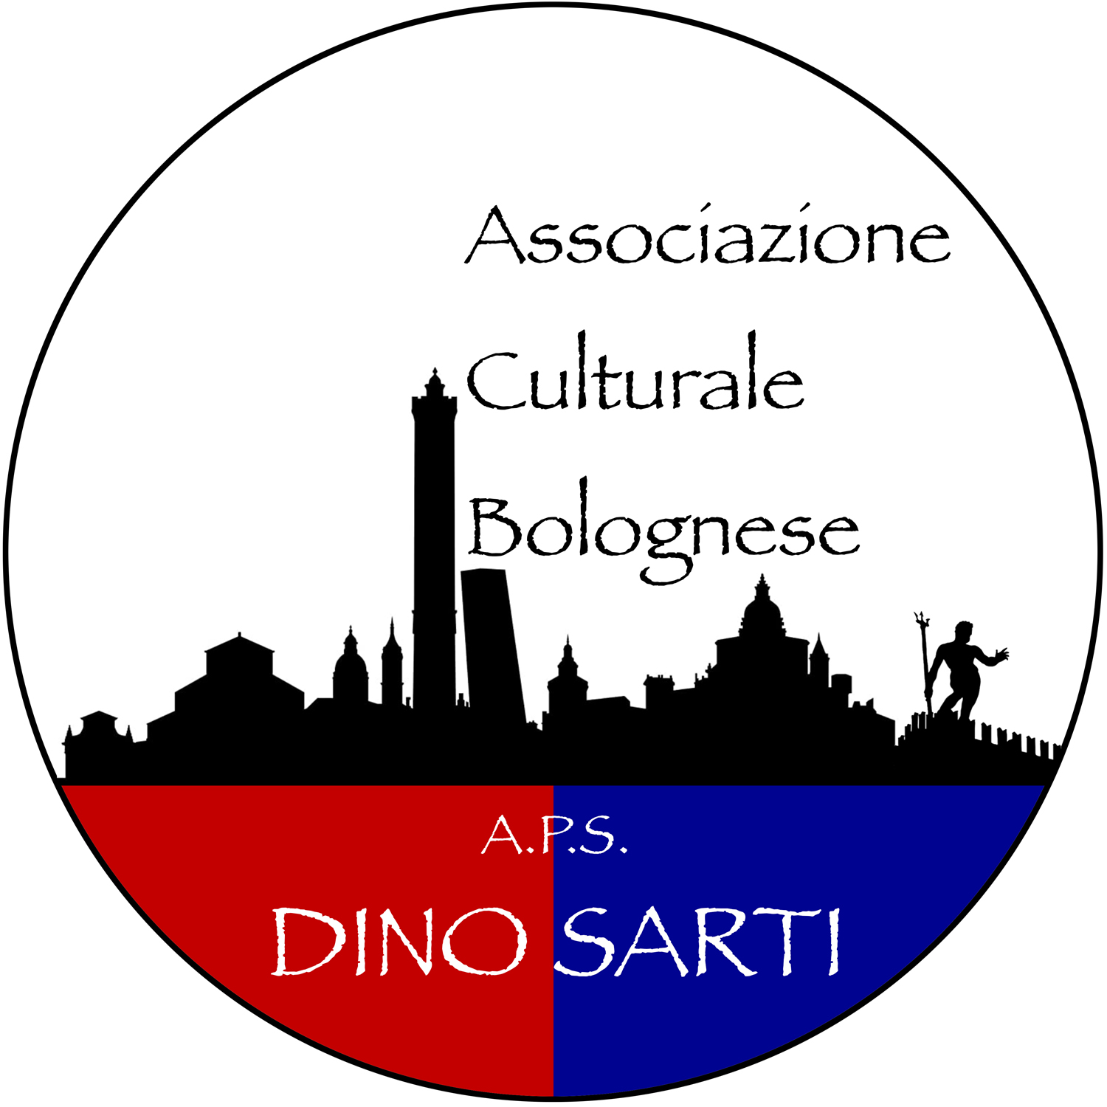

DOMANDA DI ADESIONE ASSOCIATIVA

Al Comitato di Gestione della ASSOCIAZIONE CULTURALE BOLOGNESE DINO SARTI APS
con sede a BOLOGNA IN VIALE ABRAMO LINCOLN 54
Il/la sottoscritto/a _____________________________________ nato/a a ____________________________ Prov.______il_____/______/_______ Codice Fiscale ____________________________________
residente a _____________________ prov. _____ indirizzo _________________________________ CAP______
tel./cell. __________________________________ email _________________________________________
CHIEDE L’AMMISSIONE A SOCIO

avendo preso visione dello Statuto, che accetto integralmente, impegnandomi quanto nelle mie possibilità per il raggiungimento degli scopi sociali e di osservare le delibere degli organi sociali.

Luogo e data Data ______________________________ Firma ______________________________

INFORMAZIONI PRIVACY
La seguente informativa, resa ai sensi dell’art. 13 del Regolamento UE/2016/679, nonché del D.Lgs. 10/08/2018 n. 101 e dell’art. 13 del D.Lgs. 30/06/2003 n. 196, è finalizzata all’acquisizione del consenso informato al trattamento dati.
1. Il Titolare del trattamento dei dati da lei forniti è l’associazione intestataria della presente domanda nella persona del legale rappresentate Presidente CESARE FAUNI , facente funzione di Responsabile del trattamento, contattabile all’indirizzo mail acbdinosarti @gmail.com
2. I dati personali forniti verranno trattati - in virtù del consenso da lei accordato - per la gestione del rapporto associativo e per l’organizzazione delle attività associative.
3. Il trattamento potrà riguardare anche dati personali rientranti nel novero dei dati particolari o "sensibili", vale a dire “i dati personali idonei a rivelare l'origine razziale ed etnica, le convinzioni religiose, filosofiche o di altro genere, le opinioni politiche, l'adesione a partiti, sindacati, associazioni od organizzazioni a carattere religioso, filosofico, politico o sindacale, nonché i dati personali idonei a rivelare lo stato di salute e la vita sessuale”.
4. Il conferimento dei dati è obbligatorio per il raggiungimento delle finalità dello statuto dell’Associazione ed è quindi indispensabile per l’accoglimento della sua domanda di ammissione a socio: l'eventuale rifiuto a fornirli comporta l'impossibilità di accogliere la domanda di iscrizione e/o tesseramento, non essendo in tale ipotesi possibile instaurare l’indicato rapporto associativo.
5. I dati conferiti potranno essere comunicati alle Pubbliche Amministrazioni nell’esercizio delle funzioni di legge ovvero nella rendicontazione di servizi convenzionati o finanziati, all’Istituto assicurativo per attivare le polizze nell’interesse del socio, a cui l’associazione è affiliata ai fini del relativo tesseramento.
7. I dati anagrafici saranno conservati per dieci anni ai sensi del codice civile. La conservazione si rende necessaria per poter dimostrare la corretta gestione del rapporto associativo nel rispetto della normativa anche fiscale.
8. Il trattamento potrà avvenire su supporto cartaceo ed informatico, nel rispetto delle misure di sicurezza adottate dall’associazione.
9. In ogni momento Lei potrà esercitare i diritti di cui all’artt. 15 – 20 del GDPR quali, a titolo esemplificativo, il diritto di accesso ai propri dati personali per aggiornarli/rettificarli o chiederne la cancellazione, il diritto di limitarne il trattamento revocando il consenso con riferimento a specifiche finalità perseguite o di opporsi al loro trattamento, oltre al diritto alla portabilità dei dati. Tali diritti possono essere esercitati attraverso specifica istanza da indirizzare tramite raccomandata - anche a mano o PEC - al Titolare del trattamento. Lei ha inoltre il diritto di proporre reclamo al Garante per la protezione dei dati personali.
10. L’associazione non attiva alcun processo decisionale automatizzato, né alcuna attività di profilazione.

DICHIARAZIONE DI CONSENSO AL TRATTAMENTO DEI DATI PERSONALI

Io sottoscritto/a _______________________________________________________, letta l’informativa che precede, acconsento al trattamento dei miei dati personali nelle modalità e per le finalità indicate.

Luogo data__________________ Firma ___________________________

